Акция «Дальневосточная Победа»

Война СССР и Японии в 1945 году, стала последней крупной кампанией Второй мировой войны, длилась меньше месяца- с 9 августа по 2 сентября 1945 года.
2 сентября 1945 года на борту американского линкора «Миссури» в присутствии представителей командования союзнических войск был подписан акт о капитуляции Японии.
Бело-жёлто-красная муаровая лента- символ Дальневосточной Победы.
3 сентября 2021 года волонтёры провели акцию «Дальневосточная Победа». С 7-30 встречали родителей и воспитанников детского сада «Маячок», вручали ленты

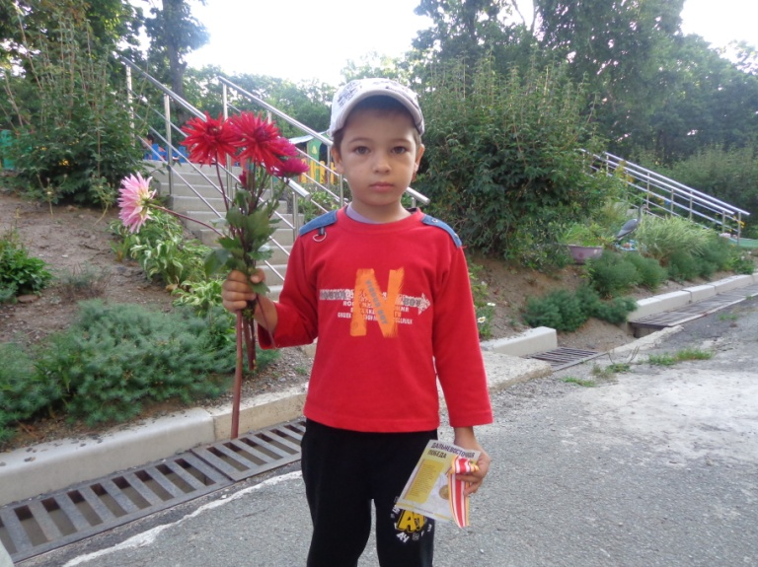
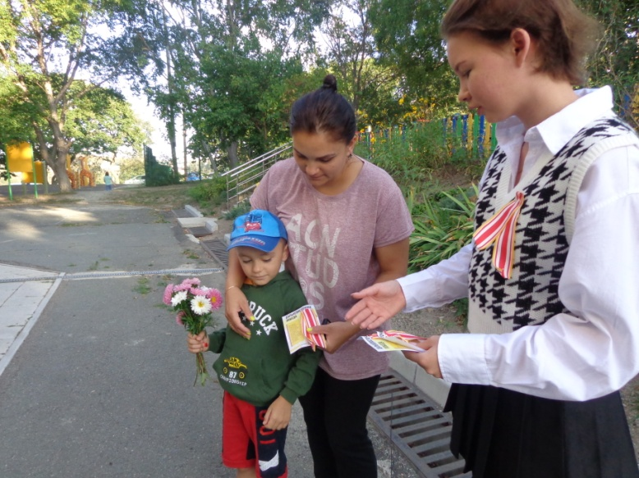

Вручали ленты нашим учителям
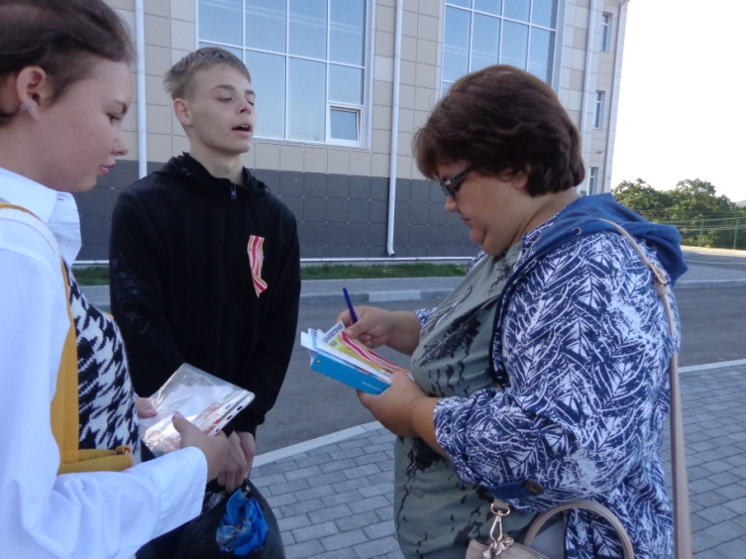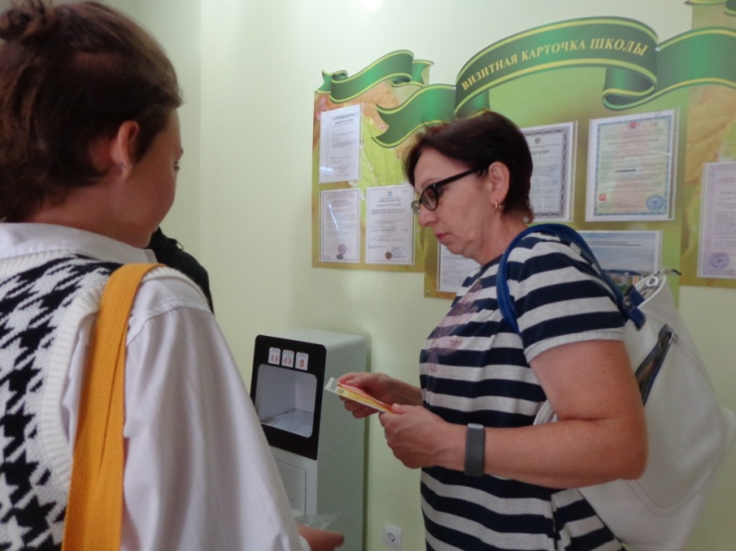
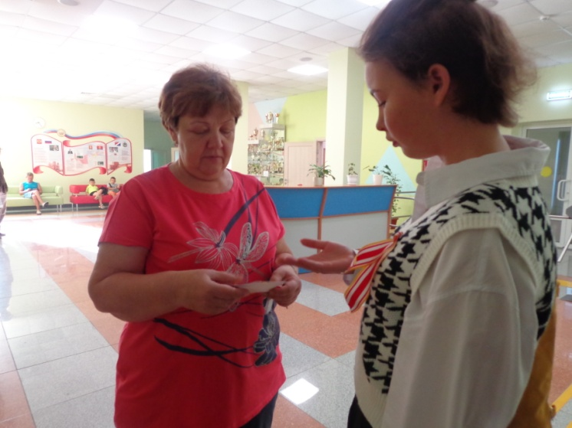

Особая благодарность за проведение акции «Дальневосточная Победа»
волонтёрам Макаровской Веронике и Дубцову Валерию.
Вручили более 70 лент.

